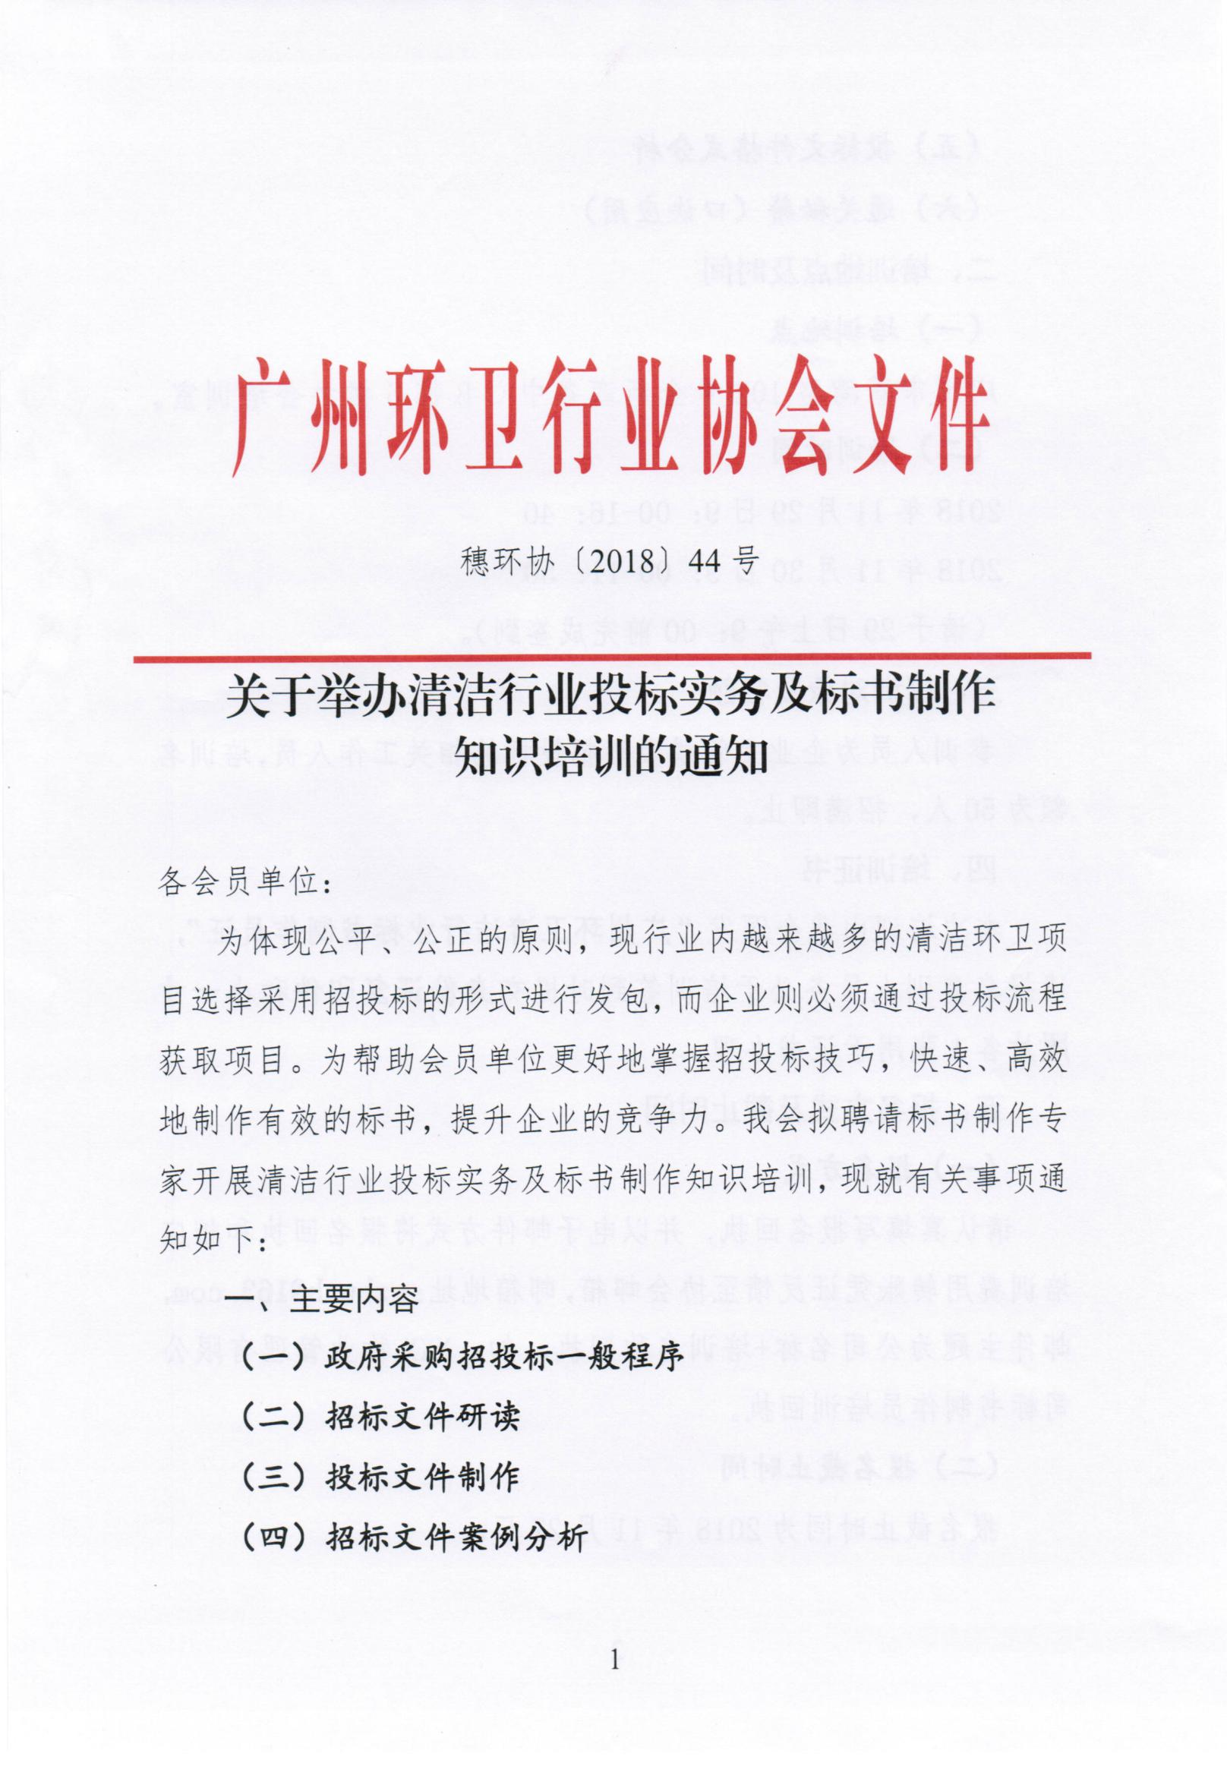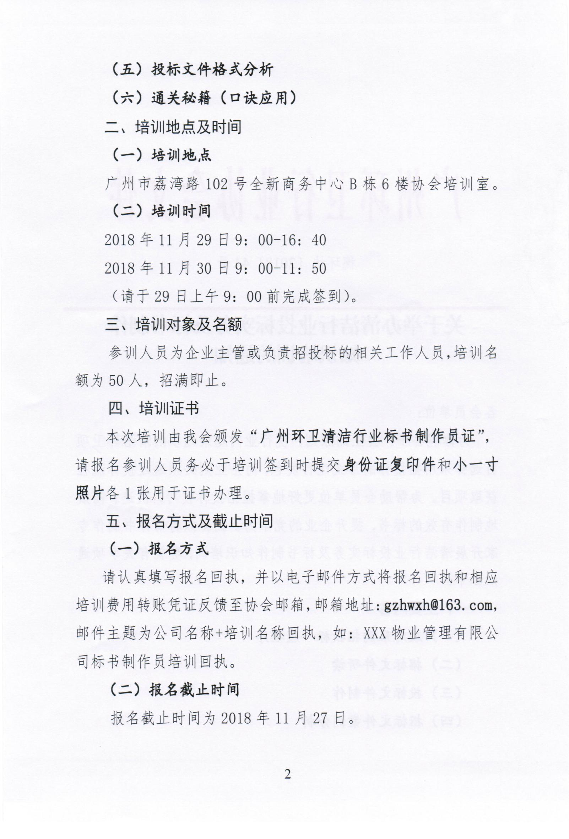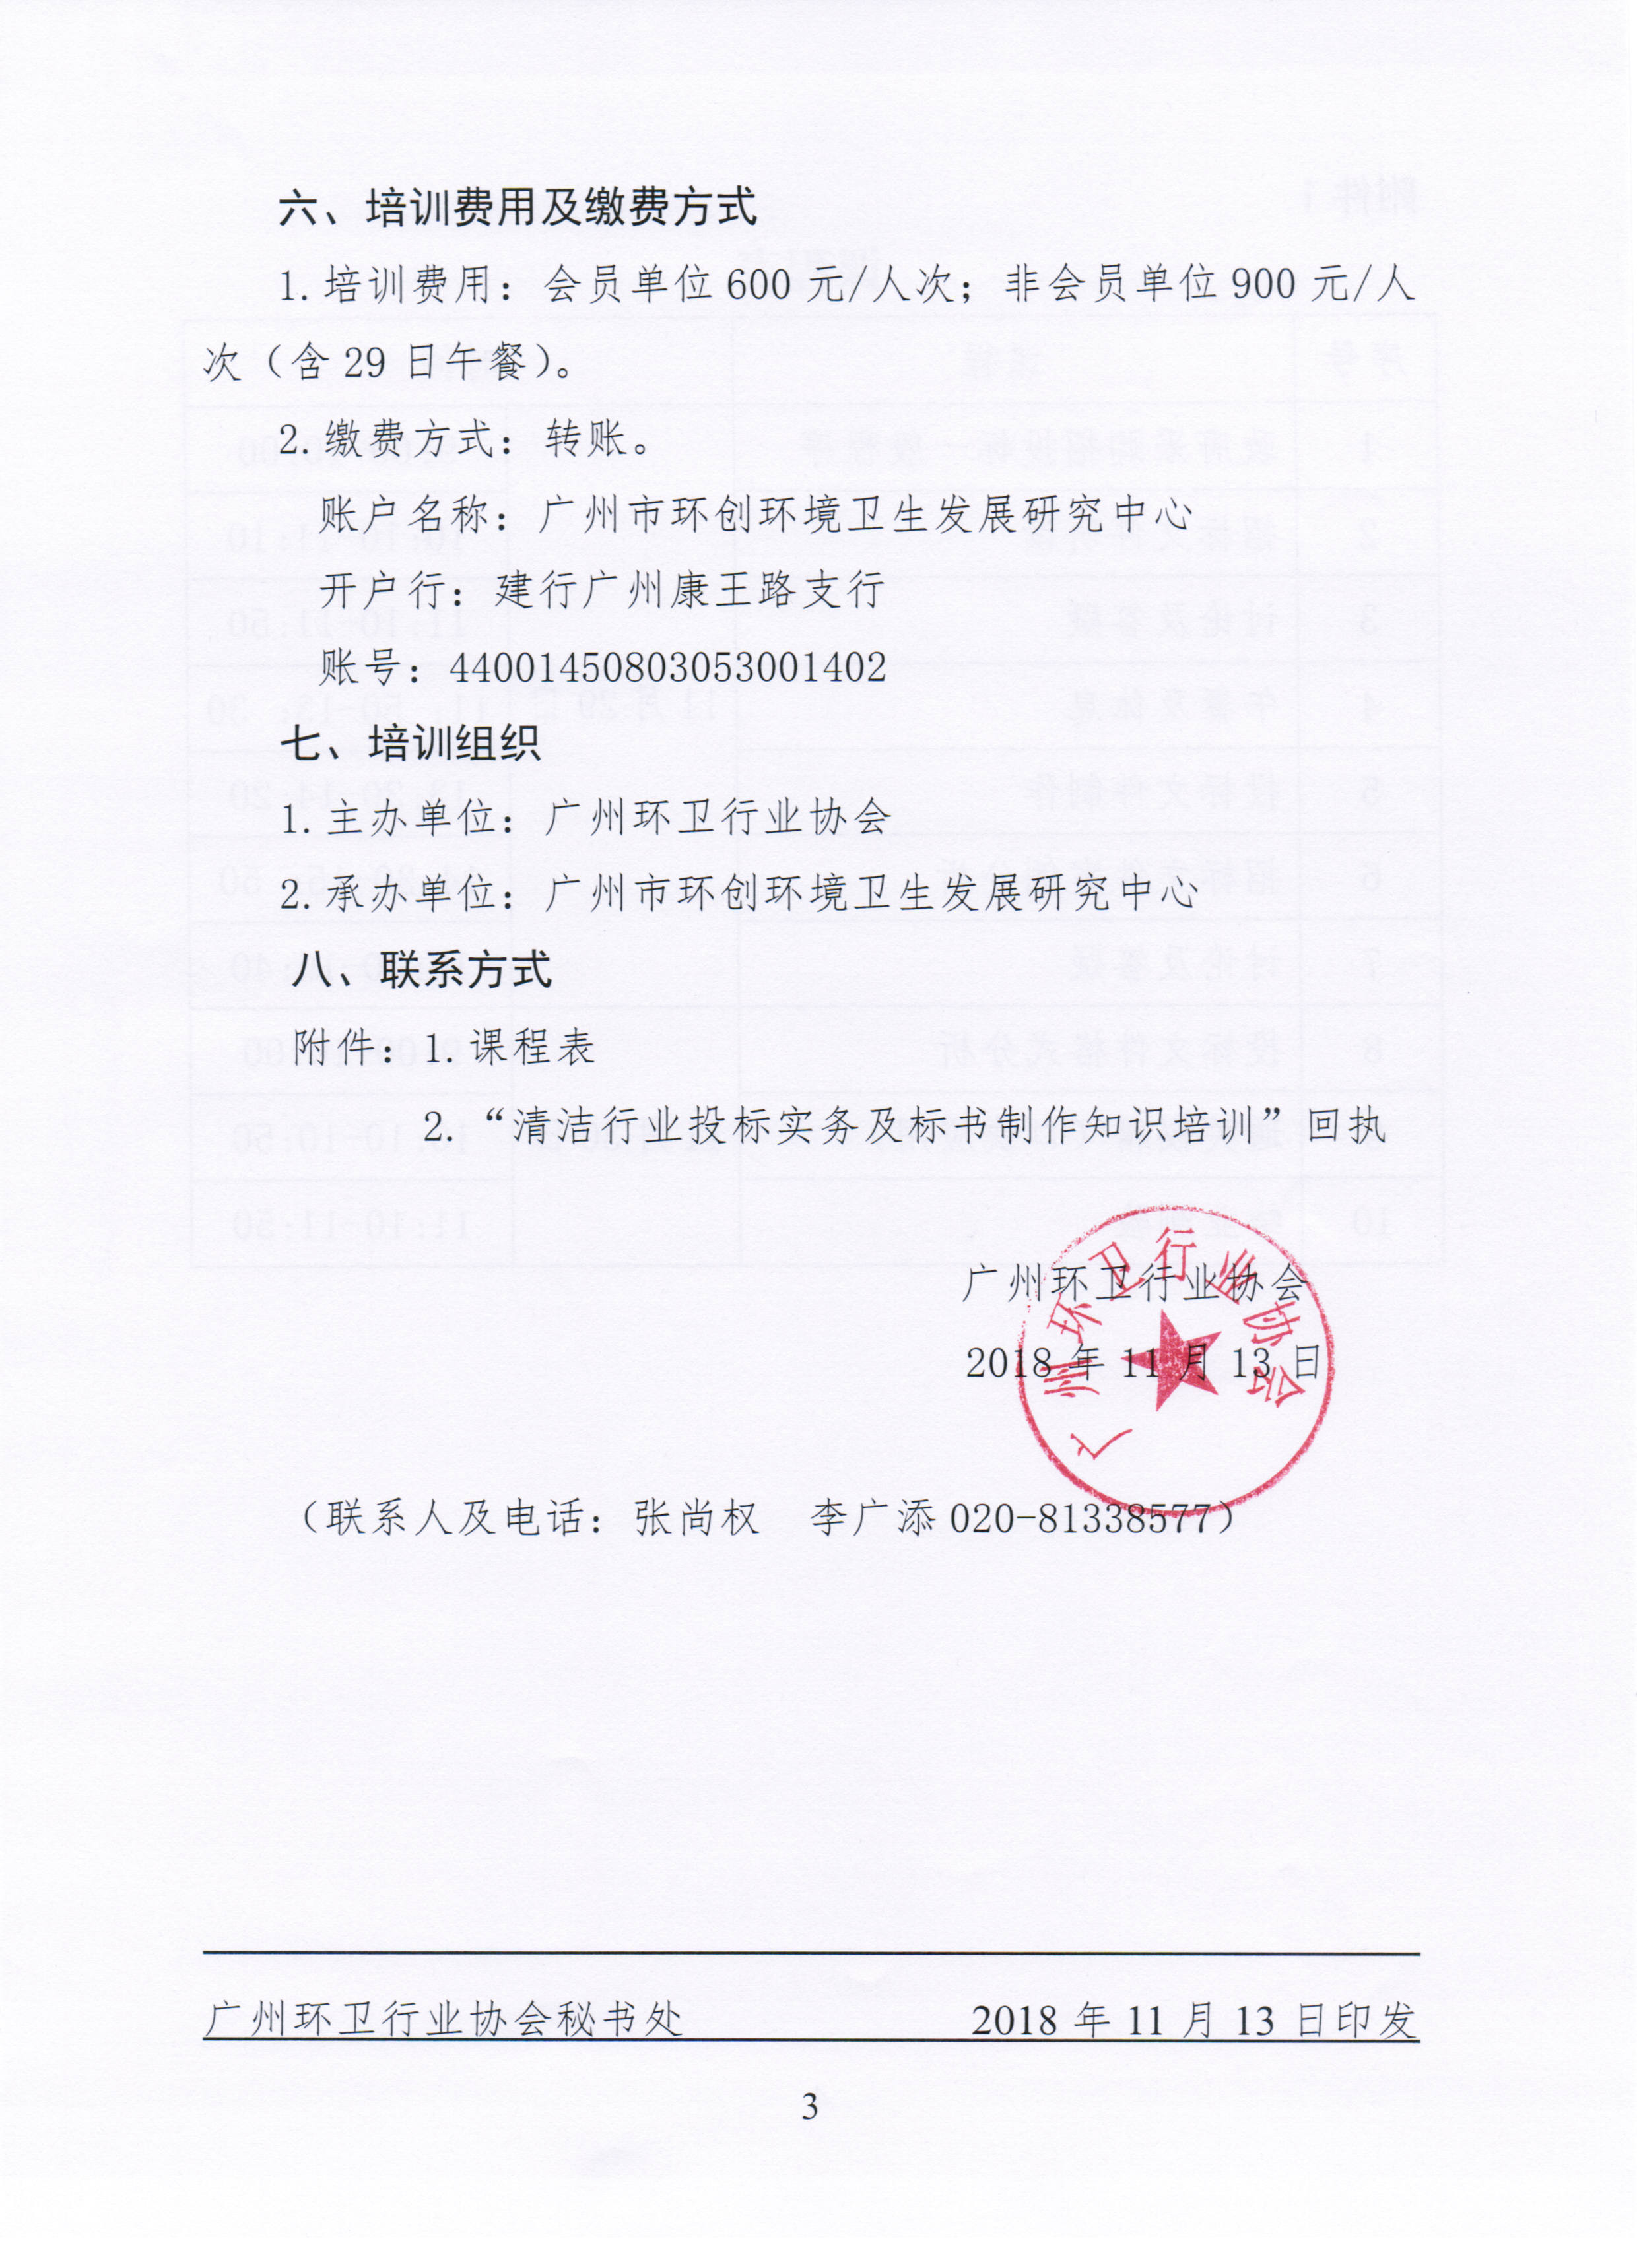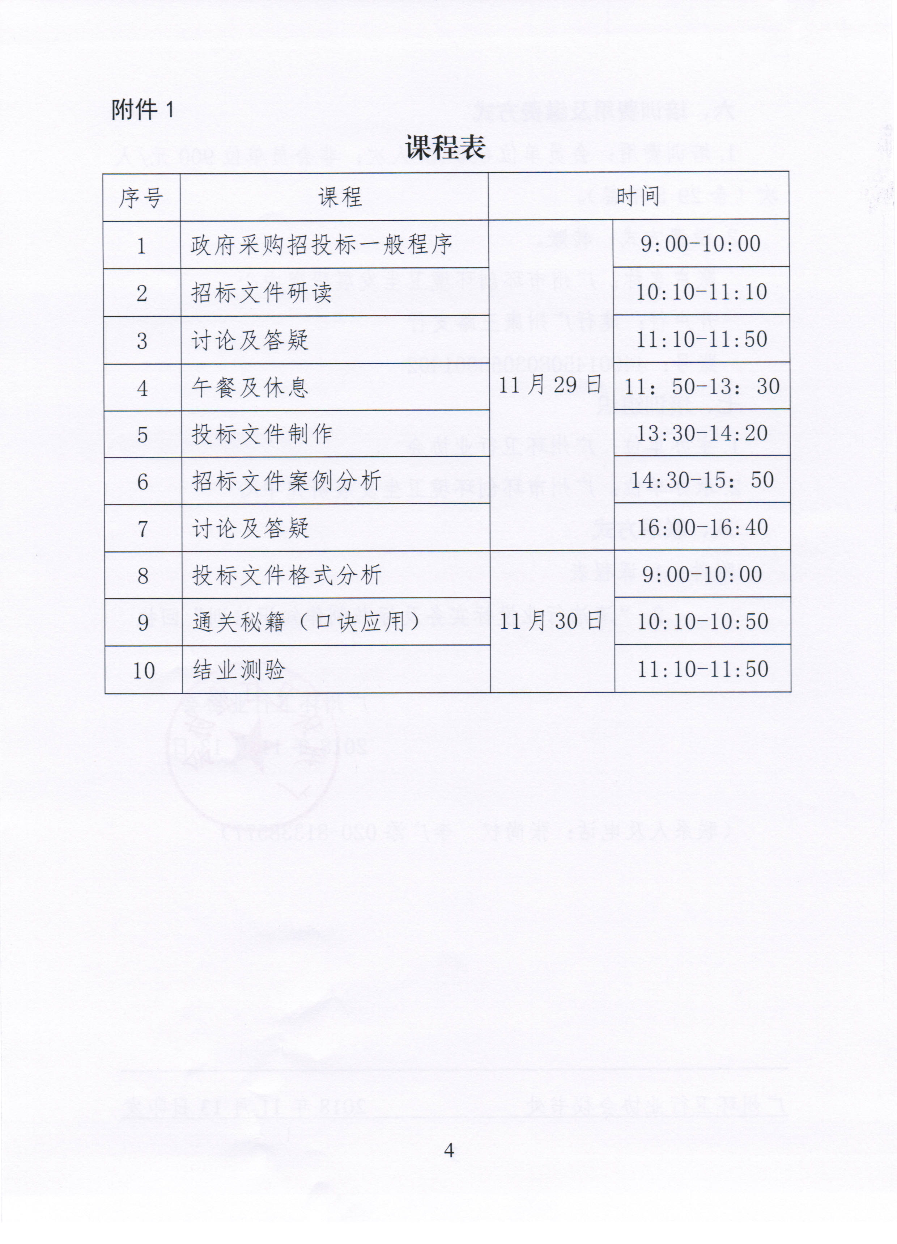
附件2
“清洁行业投标实务及标书制作知识培训”回执
单位名称
（加盖公章）
税号
单位地址
姓名 | 身份证号 | 联系方式
注：1.务必填写单位税号，作为发票开具信息。
2.请认真填写该回执，并以电子邮件方式反馈至邮箱gzhwxh@163.com。

